组件功能扩展文档

项目组编号：11

项目组成员：1251368 代东洋

1252865 秦乙丹  
 1252874 陈薇伊  
 1252899 阮康乐

1. 配置同组成员，并只向同组成员广播消息：

首先，为了实现分配同组成员，我们先实现了一个groupController，并把它打包成jar包，同时并加入了usergroup.json这个配置文件，用来保存不同组的成员以及他们的用户名和登陆密码。

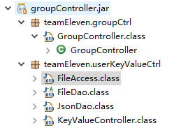

在teamEleven.userKeyValueCtrl这个package中，用现有的keyValueController来替换掉了之前的PasswordController。分别定义了一个useDao以及一个userMap，用来进行用户的认证。

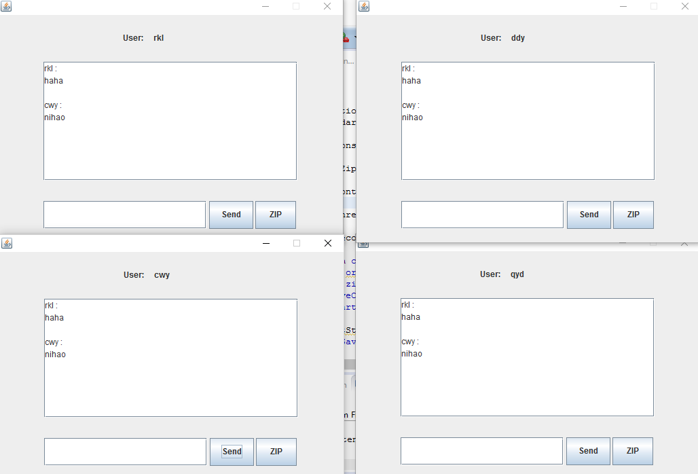

以上截图为仅向同组成员发送消息广播。

1. 将每周7个归档文件，重新生成压缩包：

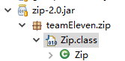

在zip这个jar包中，加入了一个unzip的方法



同时，在server.ctrl这个包中加入了新的类

用来对每周的日志文件进行打包。